El uso más común del “Surfer” es crear mapas de contorno o gráficos de superficie a partir de un archivo de datos XYZ. El comando Data del menú Grid usa tal archivo para producir un archivo matricial o malla con extensión [.GRD]. Este último archivo es usado en el comando Contour para producir un mapa de contornos, o bien, usado en el comando Surface para producir un gráfico de superficie (tridimensional). La Figura 1 muestra la relación entre el archivo de datos XYZ, el archivo [GRD], el mapa de contorno y el gráfico de superficie

Como subir un mapa a surfer para presentar una área de trabajo

1. Abrimos la ventana de new woeksheet

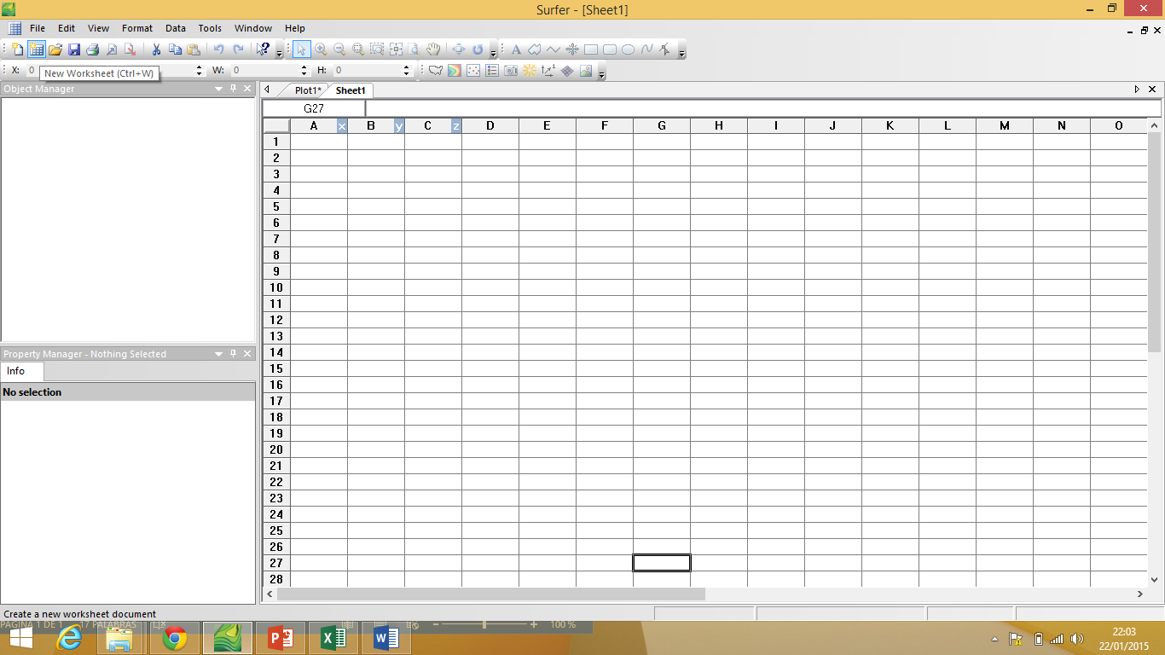

Aquí nos presentaremos una área de trabajo x y son las coordenadas planas y las otras son las mascota y abrimos los datos que tenemos en Excel

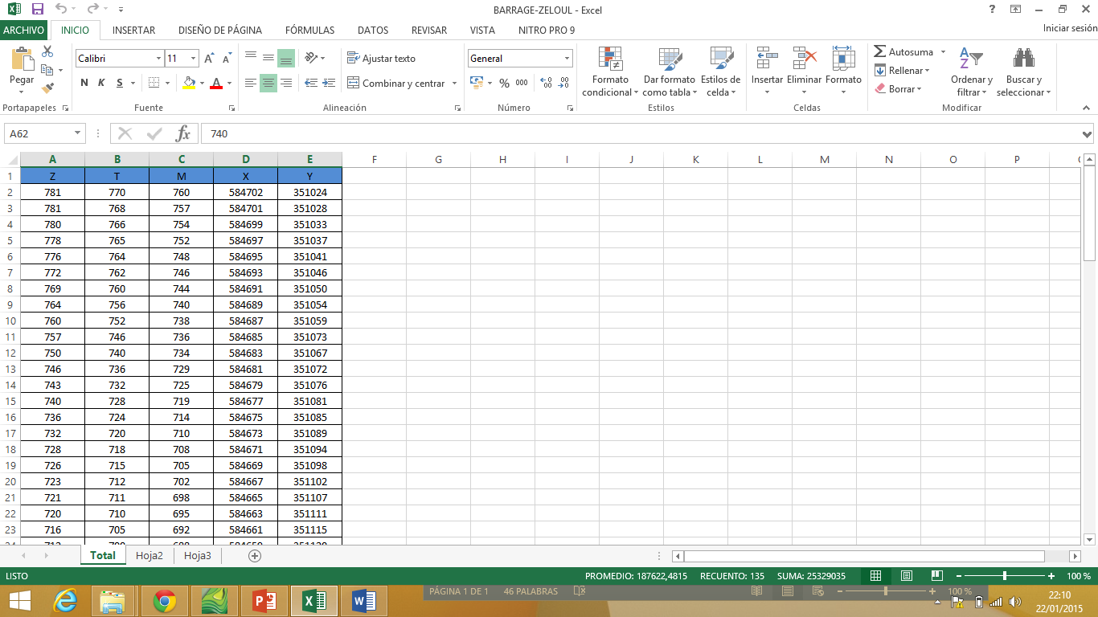

Posteriormente procedemos a guardar los datos de exel y serramos nuestra exel de surfer

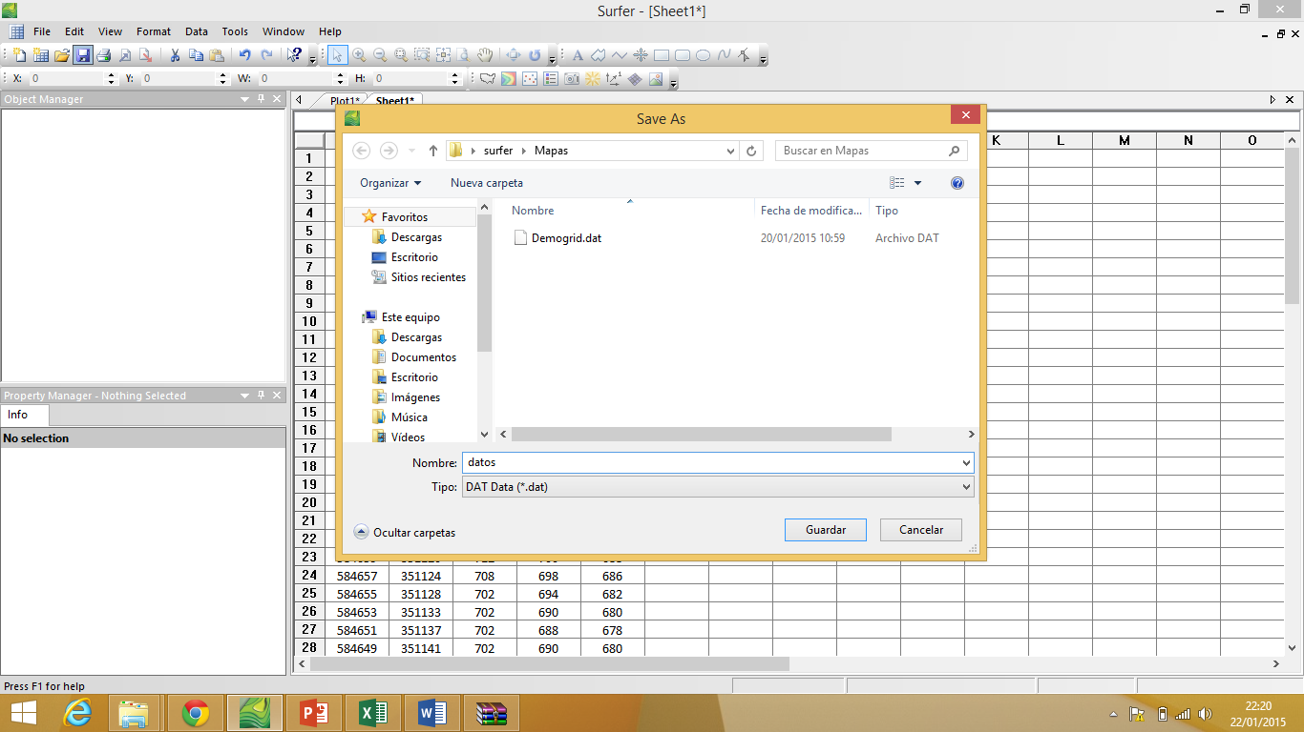

Ahora damos cli en grid y luego en data

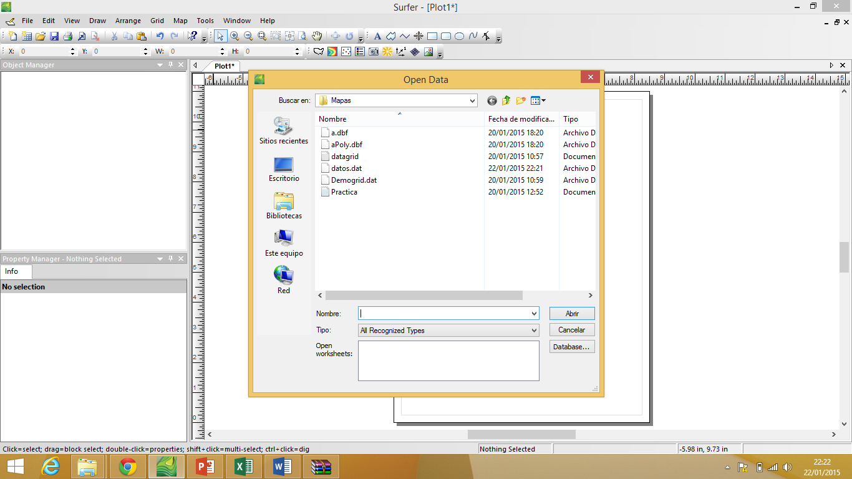

Y luego escogemos el archivo que anteriormente ya guardamos como punto data y nos aparecerá la ventana donde podemos ver las coordenadas xyz

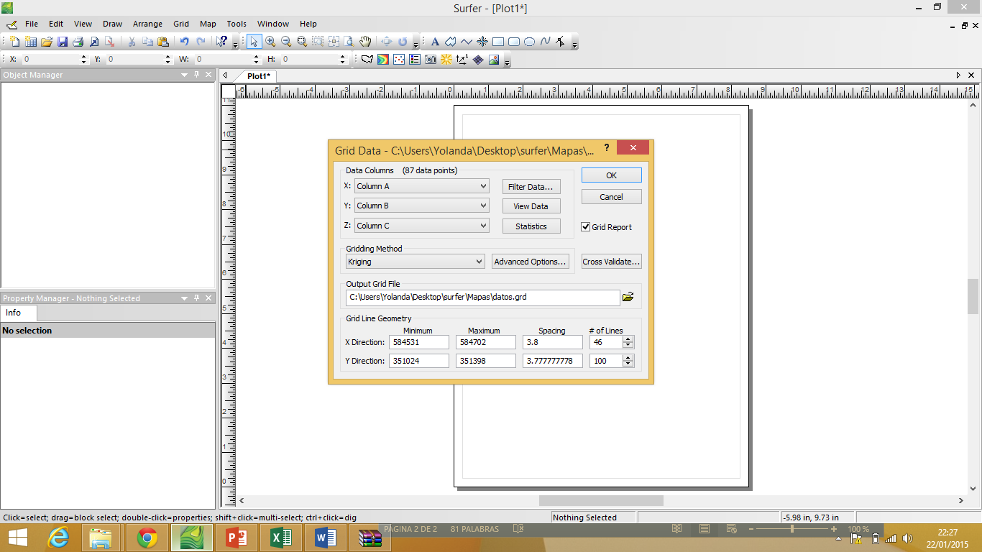

Nos da un reporte donde el gridding report esta creado

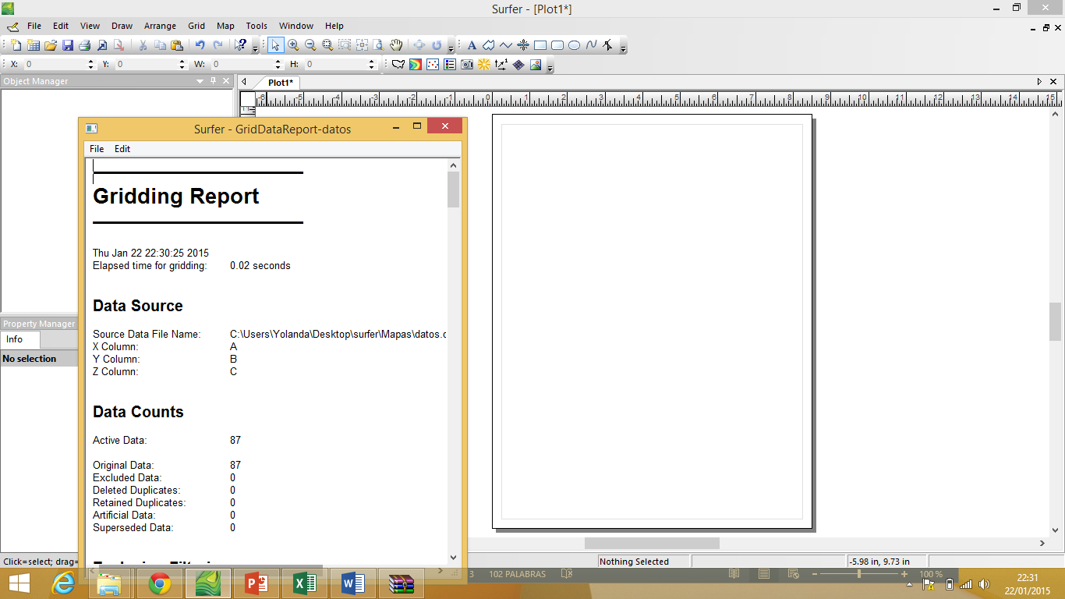

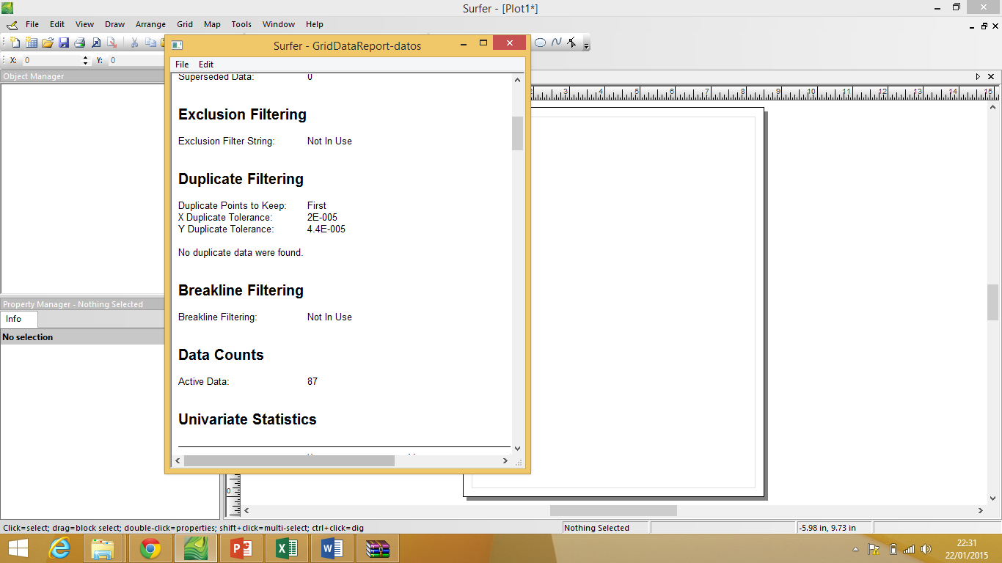

Luego damos clip en map new y nos muestra una ventana donde se guardo al archivo anterior

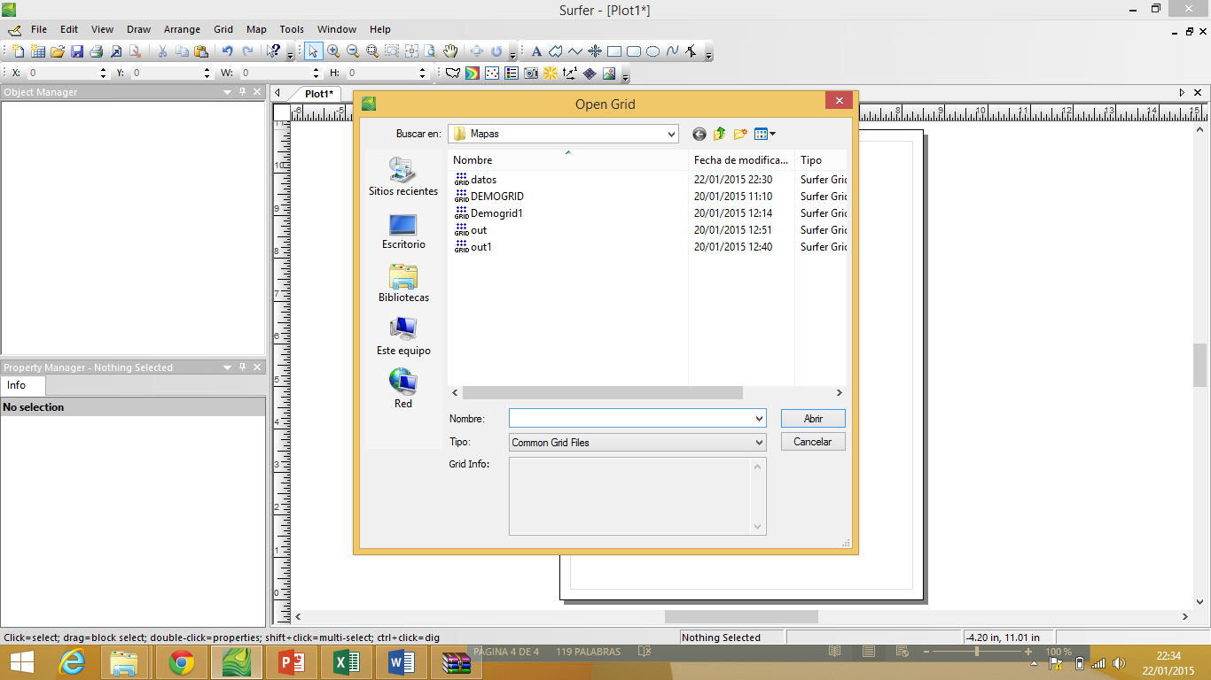

Una vez escogido el nombre del archivo que guardamos anteriormente esto se utiliza para crear izo líneas

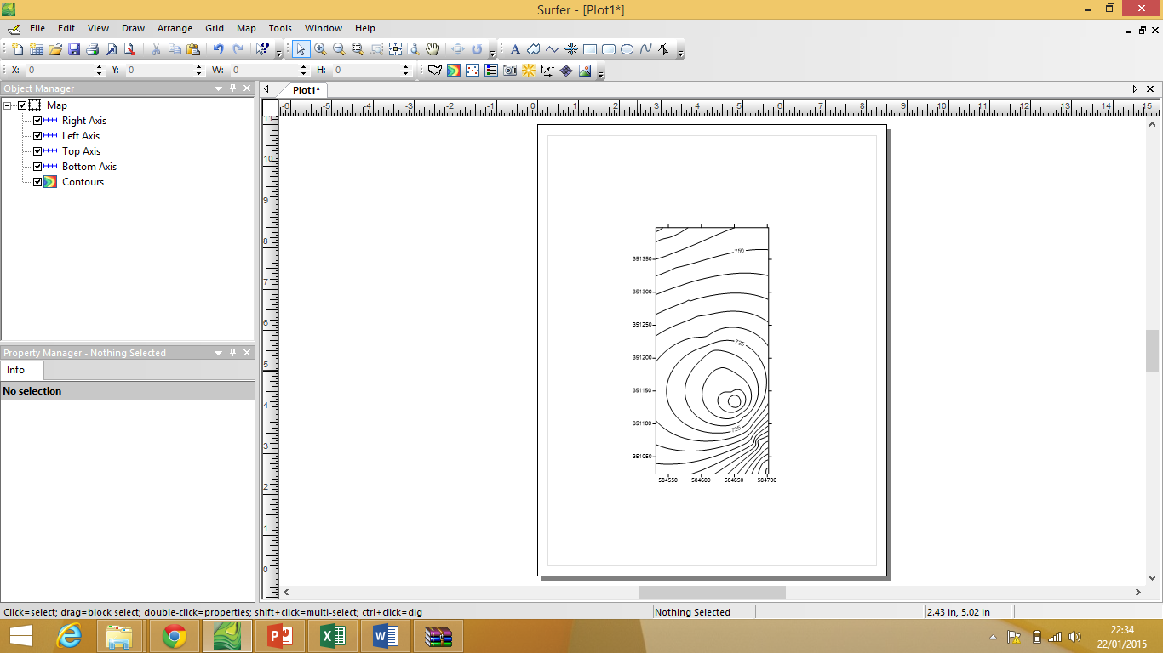

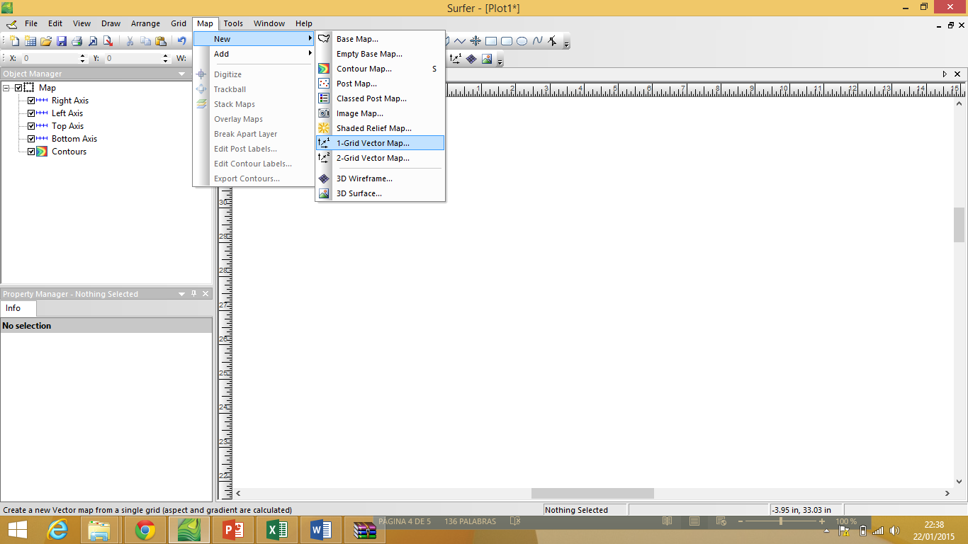

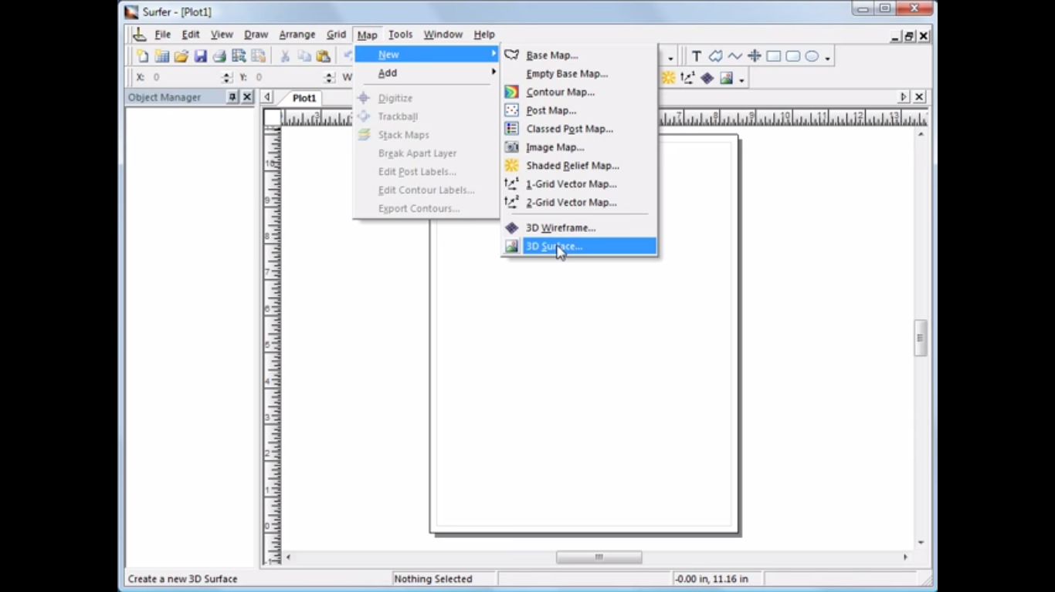

Luego de haber instalado el programa temas que tener los mapas bajados en un a carpeta

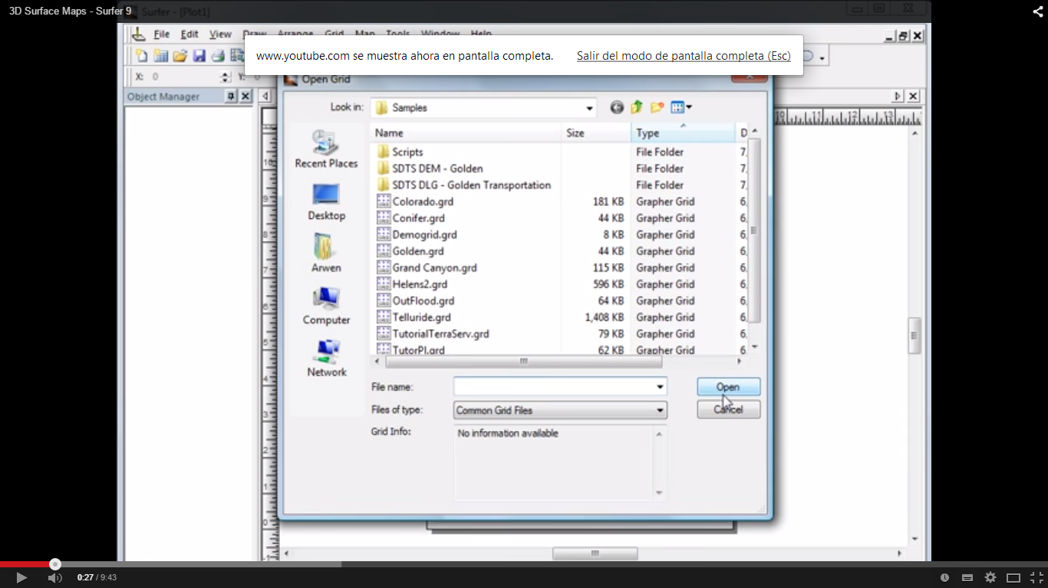

INICIANDO SURFER.

Aquí vamos a considerar que el programa ya está instalado en la computadora. Para iniciar una sesión de “Surfer”, bajo Windows 95 o 98:

Presiona dos veces sobre el icono del “Surfer”, si esta en el escritorio, o bien lo podrás encontrar en la ruta: Inicio -> Programas -> Grupo Golden.

Una vez iniciado el “Surfer”, aparecerá una ventana como la mostrada en la figura 2. Esta es el área de trabajo en donde podrás generar los archivos [GRD], mapas de contornos, gráficos de superficie, o cualquier otro tipo de gráfico

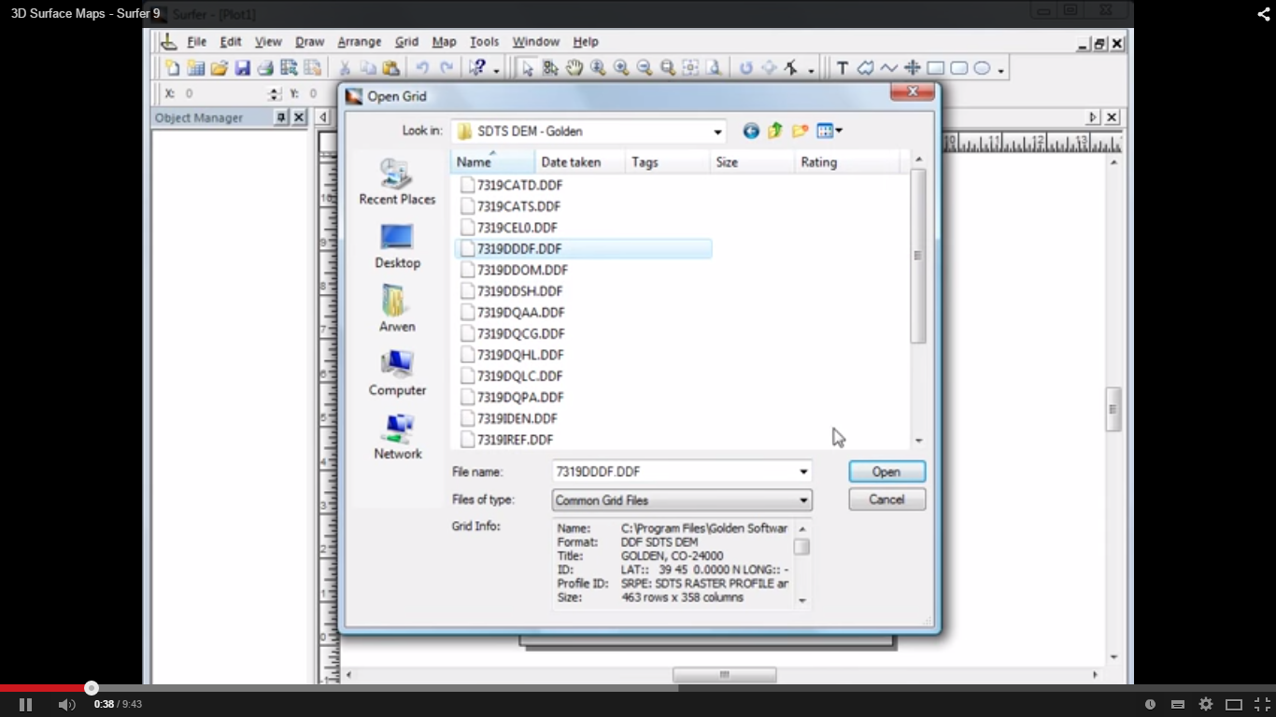

Posteriormente procedemos a cargar las imágenes o los mapas

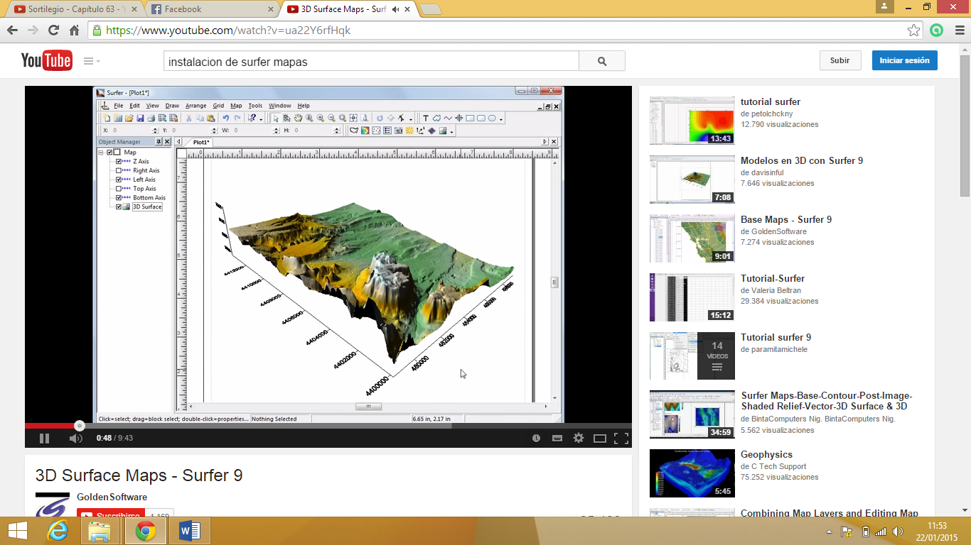

Podemos escoger cualquier color que queríamos darles a los mapas

**Colocar etiquetas en los puntos de medición**

También es posible asignar números o letras en cada uno de los puntos de medición

(Figura 27). Por ejemplo, el número de la estación oceanográfica. El archivo que se utiliza es mismo que se usó para generar el archivo [.GRD], pero debe tener 4 columnas de datos. Una de esas 4 columnas corresponde a las etiquetas (label).

Procedimiento:

En el menú Mapa usa el comando Edit Overlays.

Escoge el objeto que quieres modificar, en este caso “puntos muestreo”.

Presiona la opción Edit. Se abrirá la ventana Post Map (Figura 24).

En la ventana Post Mapa y dentro de la sección Worsheet columns (columnas de la hoja de trabajo) está la referencia Label. Asigna la columna que contiene las etiquetas.

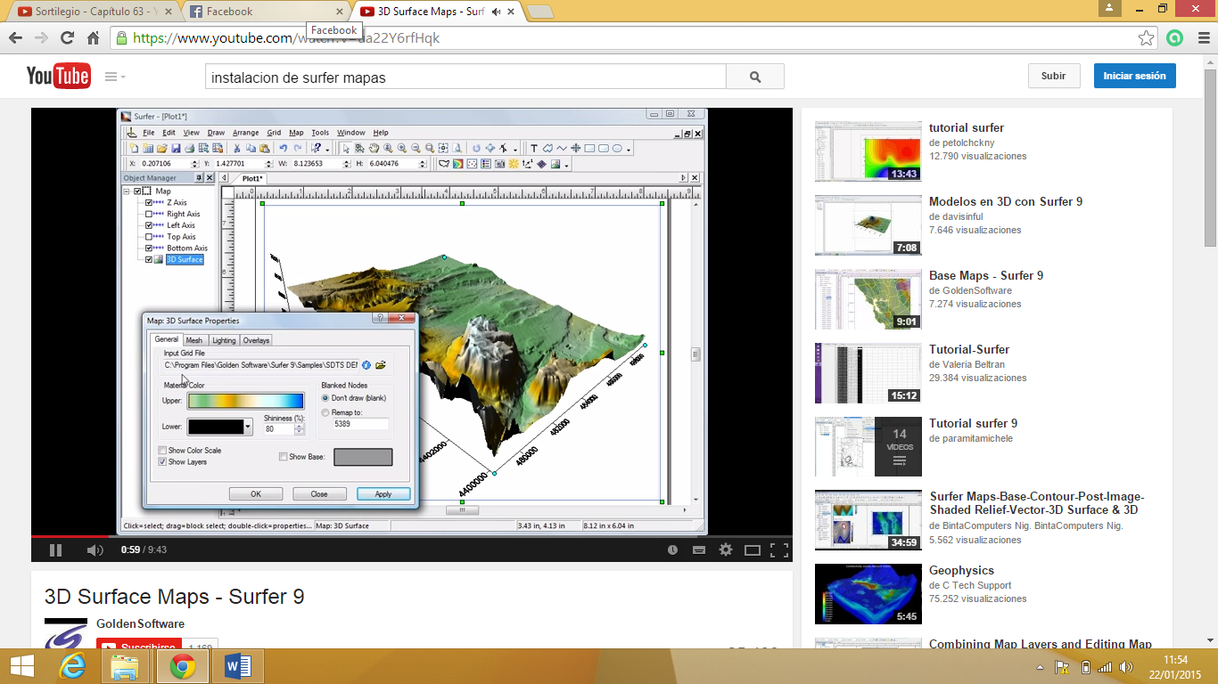

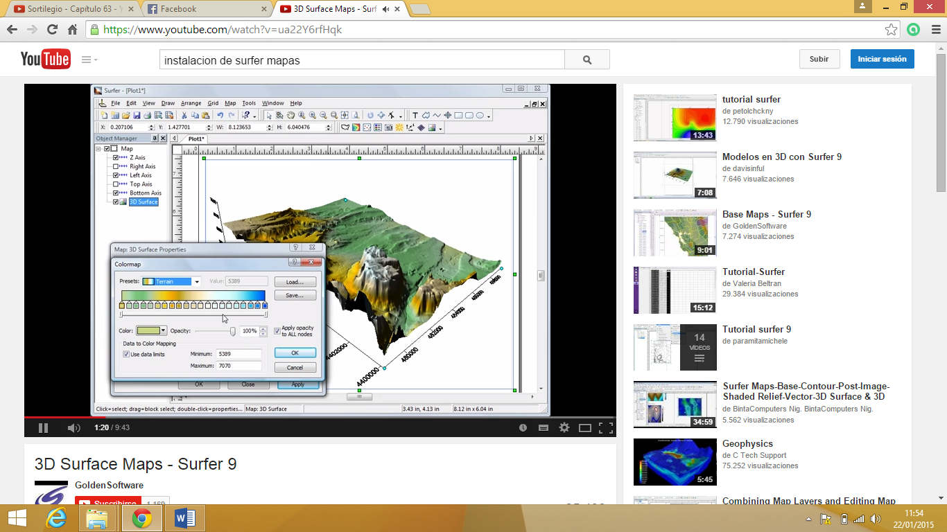

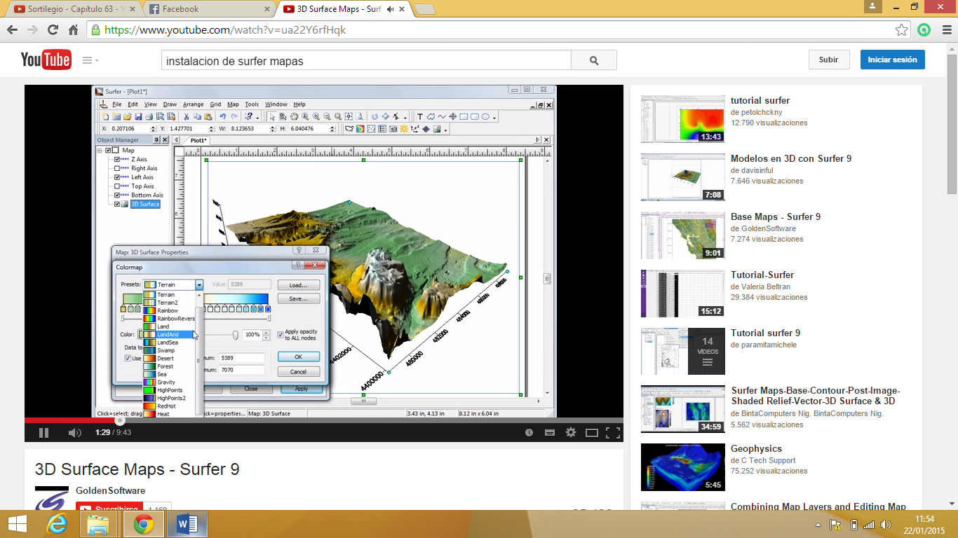

Escojemos los puntos x y para poder realizar nuestro mapa

